|  |  |  |  |  |
| --- | --- | --- | --- | --- |
| 修改日期 | 版本 | 修改原因 | 修改人姓名 | 立案單號 |
| 2005/01/17 | 1.0 | Created | Sanyi |  |
| 2011/9/7 | 1.1 | Modify:增加縣市轄區建檔確認連結 | 劉文明 |  |
| 2012/11/22 | 3 | Created, 申請書編號121015000071_交查系統新增交查人員(含理賠審查保全)報告評分及組長評分改變 | 龐伯珊 | 121026000236 |
| 2014/03/03 | 4 | 申請書140122000416:  交查系統優化案第五階段交查系統預設各交查類別應交查項目作業 | 龎伯珊 | 140205000044 |
| 2014/06/03 | 5 | 建立全自動核賠條件與作業流程 | 侑文 | 140603000392 |
| 2015/2/3 | 6 | 申請書141124000470: 醫院代碼資料新增轄區特性欄位 | 龎伯珊 | 150123000379 |
| 2018/9/27 | 7 | 跨區派件-紙本文件寄送系統規劃 | 李明諭 | **180710000767** |
| 2019/12/24 | 8 | 申請書191104001713_病調費用核銷系統規劃  理賠系統/代碼查詢/醫院資料維護卡控修改金額需科主管覆核  **將調查費用/金額備註這2個欄位改成唯讀 (改用例外授權, 利用審批CALLBACK進行更新)** | 楊智偉 | **191226001121** |
| 2020/01/16 | 9 | 增加公私立院所欄位 | 楊智偉 | **191226001121** |
| 2020/4/22 | 10 | 全自動基礎工程-防癌試算內容調整 | 蕭侑文 | 200302000811 |

1. **程式功能概述**

|  |  |  |  |  |  |
| --- | --- | --- | --- | --- | --- |
| 程式功能 | 醫院代碼維護修改。 | | | | |
| 程式名稱 | AAC0_0701.java | | | | |
| 作業方式 | ONLINE | | | | |
| 概要說明 | 醫院代碼資料維護。 | | | | |
| 需求單位 | 理賠企畫科 | | | | |
| 作業單位 | 理賠管理企劃人員，理賠高級經辦，理賠主管(即RLA003..004..006)。 | | | | |
| 作業平台 | ■一般  □平板電腦  □手機 | | | | |
| 使用對象 | ■員工(UCBean)  □客戶(CustomerBean) | | | | |
| 個資遮蔽方式 | 畫面 | | ■無 □遮蔽 □securitylog | 需遮蔽/  寫入LOG  的資料名稱 |  |
| 報表列印 | | ■無 □遮蔽 □securitylog |  |
| 檔案下載 | | ■無 □遮蔽 □securitylog |  |
| 分頁處理方式 | ■無 □真分頁 □假分頁，分頁每頁___筆【Default　20】 | | | | |
| **寄信處理** | 寄信對象 | ■無 □客戶　□壽險員工　□關係企業員工　□合作廠商 | | | |
| 寄信方式 | ■無 □Billhunter　□MailSender | | | |

1. **程式流程圖**



1. **相關檔案**

|  |  |  |  |  |  |  |
| --- | --- | --- | --- | --- | --- | --- |
| **項次** | **中文說明** | **檔案名稱** | **查詢** | **新增** | **修改** | **刪除** |
|  | 醫院代碼維護檔 | DTAAC070 | ■ | ■ | ■ | ■ |

1. **相關模組**

|  |  |  |
| --- | --- | --- |
| **項次** | **中文說明** | **程式名稱** |
|  | 人事基本資料模組 | FM_A0Z001。getEmpBasic |
|  | 地址電話輸入模組 | AT_00Z290.java |
|  | 工號檢核模組 | FM_A0Z202 |
|  | 地址檢核模組 | AD_K0Z001 |

1. **畫面**

1. **2018/9/28新增是否接受套印欄位**
2. **將調查費用/金額備註這2個欄位改成唯讀 (改用例外授權, 利用審批CALLBACK進行更新)**

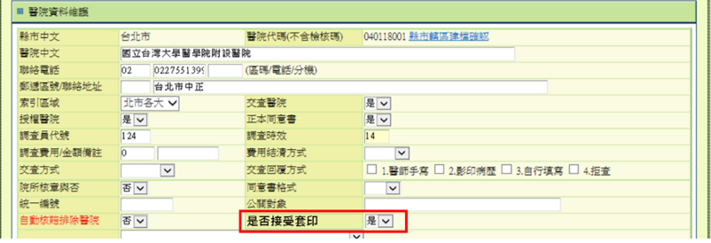

2020/4/22新增醫療院所判斷

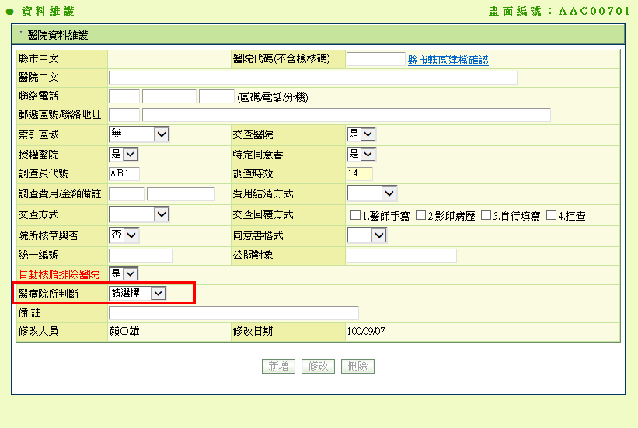

1. **各項對照檔 :** [醫院資料標準格式(總表).xls](D:\\i92008is01\\Desktop\\intern_project\\spec\\aa_doc-master@ddc06949ca5\\CSR1_Doc\\docs\\AA理賠\\C0_代碼維護\\主程式\\醫院資料標準格式(總表).xls)
2. **程式內容：**
   1. 初始：
      1. 點選代碼連結：帶出該筆的所有資料（縣市中文、醫院代碼(不含檢核碼)、醫院中文、聯絡電話、郵編、郵遞區號、聯絡地址、索引區域、是否為交查醫院、是否為授權醫院、是否需特定同意書、調查員代號、調查時效及費用、備註、統一編號、公關對象、交查方式(“”(預設), 1:掛號問診 ,2:公文交查, 3:拒查)、收費金額備註、費用結清方式(“”(預設), 1:月結, 2:單次, 3:不收費, 4:不一定)、交查回覆方式、院所核章與否(0:否 (預設), 1:是)、同意書格式(“”(預設), 1:正本, 2.副本)。修改人員工號CALL人事基本資料模組FM_A0Z001 GET姓名、修改日期），公私立院．所流水編號為不可輸入之欄位，縣市中文不可修改，郵區中文不可修改、權屬別不可修改。
      2. 修改人員及修改日期disable
      3. 點選新增按鈕：
         1. 所有下拉式選項都是default值，
         2. 修改人員＝登入作業人員工號HIDDEN，顯示姓名，
         3. 修改日期＝登入作業日期，
         4. 其餘欄位空白。
      4. 公私立院　：　對應檔案欄位DTAAC070.HOSP_TYPE, 對應不到就設為 “請選擇”
   2. **縣市轄區建檔確認**
      1. 檢核:
         1. 醫院代碼必須輸入且長度要有9碼
      2. 另開視窗連結到AAC0_0702畫面,傳遞參數:
         1. 畫面輸入醫院代碼取第3~6碼 (EX:350307001 則傳遞參數為0307)
   3. 地址電話輸入：
      1. GET（聯絡電話、郵編、地址、郵遞區號3碼）搬至畫面相對應欄位。
      2. 若畫面.郵遞區號 無輸入🡺於輸入地址時透過ajax取得郵遞區號，利用 str = AD_K0Z001.parsePostalAddress("", 畫面.地址 ,false) .split(" ")。取 str[0].substring(0,3) 。取郵遞區號異常的話視為正常，顯示空白。
   4. 自動核賠排除醫院：
      1. DEFAULT 否(N)
   5. 是否接套印:
      1. DEFAULT 是(Y)
      2. 輸入時寫入DTAAC070.IS_APPLY_PRT。
   6. 公私立院所: 下拉選單選項如下
      1. 請選擇 : ‘’　　DEFAULT
      2. 私立 : 1
      3. 公立 : 2
   7. 醫療院所判斷：(下拉選單選項使用代碼中文對照)
      1. 系統別：AA
      2. 欄位名稱：HOSP_DIST
   8. 新增：
      1. 權限檢核：
         1. 無。
      2. 作業程序檢核：
         1. 是否為點選新增所啟動的。
      3. 前端檢核輸入資料：
         1. 醫院代碼由維護者給予。(原先為系統給予)
         2. 調查員時效(預設值14天)：
            1. 醫院(醫院代碼第一碼=0或1或2)🡺14天
            2. 其他🡺10天
         3. 判別碼由系統給予
            1. 公式如下
            2. A512000056算法如下
            3. ((65-65)*1) + ((53-48)*2) + ((49-48)*3) + ((50-48)*4) + ((48-48)*5) + ((48-48)*6) + ((48-48)*7) + ((48-48)*8) + ((53-48)*9) =0+10+3+8+0+0+0+0+45=66
            4. 66 mod 10 取餘數 6，檢查碼 = 6
            5. 只要   asciicode<65 話  則   取 是  該asciicode -0 asciicode* 第幾位
            6. 若asciicode>=65(即英文字母 A)  話  則是  該asciicode - A  asciicode * 第幾位
         4. 檢查是否輸入醫院中文，若否，請顯示訊息（請輸入醫院中文）。
         5. 檢查是否輸入聯絡電話，若否，請顯示訊息（請輸入聯絡電話）。
         6. 檢查是否選擇索引區域，若否，請顯示訊息（請選擇索引區域）。
         7. 檢查是否輸入調查員代號，若否，請顯示訊息（請輸入調查員代號）。
         8. 檢查是否輸入調查時效，若否，請顯示訊息（請輸入調查時效）。
         9. 檢查是否輸入調查費用，若否，請顯示訊息（請輸入調查費用）。
         10. 檢查醫院中文是否為全形，若否，請顯示訊息（醫院中文請輸入全形）。
         11. 檢查聯絡電話區碼是否為3碼或4碼數字，若否，請顯示訊息（電話區碼錯誤）。
         12. 檢查聯絡電話是否為7碼或8碼數字，若否，請顯示訊息（電話號碼錯誤）。
         13. 檢查郵遞區號是否為3碼數字，若否，請顯示訊息（郵遞區號錯誤）。
         14. 檢核調查費用輸入資料需為數字，若否，則顯示訊息（調查費用需為數字）。
         15. 檢核費用結清方式不可為空白需作選擇，否則顯示訊息（請選擇費用結清方式）。
         16. 檢核交查方式不可為空白需作選擇，否則顯示訊息（請選擇交查方式）。
         17. 檢核交查回覆方式需至少選擇一項，否則顯示訊息（請選擇交查回覆方式）。
         18. 檢核交查回覆方式若有勾選到拒查，則其他選項不可同時勾選，否則顯示訊息（已有選擇拒查，請確認交查回覆方式）。
         19. 檢核統一編號若有輸入則需為8碼數字，否則顯示訊息（請輸入統一編號8碼數字）。
         20. 公私立院所　須為私立或公立，否則顯示訊息（請選擇公私立院所）。
      4. 更新檔案資料：
         1. 權屬別 = 醫院代碼1~2碼
         2. 縣市鄉鎮別 = 醫院代碼3~6碼
         3. 流水序號 = 醫院代碼7~9碼
         4. 檢查碼由系統計算
         5. 交查回覆方式有多選時，將各項的值合併起來，各值之間以「-」分隔，將此合併值回壓DTAAC070.交查回覆方式欄位 (ex.勾選1.醫師手寫 & 2.影印病歷 🡺 合併起來的值為「1-2」)
         6. 依據畫面相關欄位，新增醫院代碼維護檔DTAAC070。
         7. 醫院代號為KEY值，若是已存在，請顯示訊息（資料重複）。
         8. 公私立院　：　對應檔案欄位DTAAC070.HOSP_TYPE
         9. 醫療院所判斷：　對應檔案欄位DTAAC070.HOSP_DIST
      5. 顯示新增完成訊息：
         1. 清空畫面資料。
   9. 修改：
      1. 檢核作業權限：
         1. 無。
      2. 作業程序檢核：
         1. 是否為點選醫院代碼連結所啟動的，若否，請顯示訊息（作業程序錯誤）。
      3. 檢核輸入資料：
         1. 同新增
         2. 縣市中文不可修改，若否，請顯示訊息（若是資料錯誤，請剔除後新增）
         3. 流水序號不可修改，若否，請顯示訊息（若是資料錯誤，請剔除後新增）
         4. 彈出警告視窗顯示訊息（確認是否修改）
      4. 更新檔案資料：
         1. 交查回覆方式有多選時，將各項的值合併起來，各值之間以「-」分隔，將此合併值回壓DTAAC070.交查回覆方式欄位 (ex.勾選1.醫師手寫 & 2.影印病歷 🡺 合併起來的值為「1-2」)
         2. 公私立院　：　對應檔案欄位DTAAC070.HOSP_TYPE
         3. 依據畫面相關欄位，更新醫院代碼維護檔DTAAC070。
      5. 顯示作業完成訊息。
   10. 刪除：
       1. 檢核作業權限：
          1. 僅RLAA006可作業。
       2. 作業程序檢核：
          1. 彈出警告視窗顯示訊息（確認是否刪除）。
       3. 剔除檔案資料：
          1. 剔除醫院代碼碼維護檔DTAAC070 該筆資料。
       4. 顯示作業完成訊息。